Instruções para preenchimento
(Está folha não deve ser preenchida e nem impressa)

Leia as instruções a seguir para o preenchimento do Termo de Rescisão/Realização de Estágio. O modelo para preenchimento se encontra a partir da terceira página.

ATENÇÃO: recolha todas as assinaturas antes de entregar o Termo na Central de Atendimento ao aluno do seu campus.

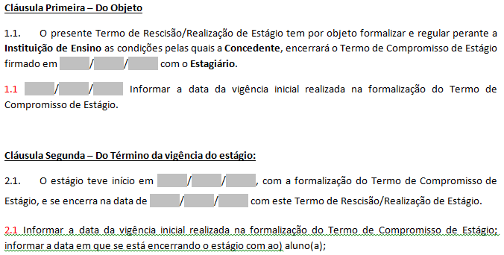
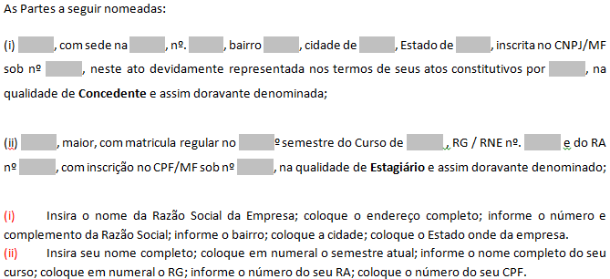

Instruções para preenchimento
(Está folha não deve ser preenchida e nem impressa)

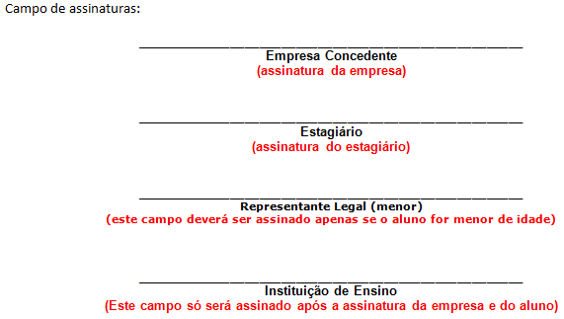

LEMBRE-SE ANTES DE IMPRIMIR: AS ASSINATURAS NÃO PODEM ESTAR ISOLADAS NA ÚLTIMA FOLHA!

As Partes a seguir nomeadas:
(i) , com sede na , nº. , bairro , cidade de , Estado de , inscrita no CNPJ/MF sob nº , neste ato devidamente representada nos termos de seus atos constitutivos por , na qualidade de Concedente e assim doravante denominada;

(ii) , maior, com matrícula regular no º semestre do Curso de , RG / RNE nº. e do RA nº , com inscrição no CPF/MF sob nº , na qualidade de Estagiário e assim doravante denominado;

Celebram entre si o presente Termo de Rescisão/Realização de Estágio, com fundamento na Lei 11.788/08, bem condições que seguem mutuamente aceitas e reciprocamente outorgadas para formalização do encerramento do Estágio perante as FACULDADES METROPOLITANAS UNIDAS EDUCACIONAIS LTDA, com sede na Rua Afonso Braz, 889, Vila Nova Conceição, São Paulo, SP, 04.511-011, inscrito no CNPJ/MF sob o n° 63.063.689/0001-13, representada pelo reitor Ricardo Ponsirenas, na qualidade de Instituição de Ensino e assim doravante denominada;

Cláusula Primeira – Do Objeto

  - O presente Termo de Rescisão/Realização de Estágio tem por objeto formalizar e regular perante a Instituição de Ensino as condições pelas quais a Concedente, encerrará o Termo de Compromisso de Estágio firmado em / / com o Estagiário.

Cláusula Segunda – Do Término da vigência do estágio:

2.1. O estágio teve início em / / , com a formalização do Termo de Compromisso de Estágio, e se encerra na data de / / com este Termo de Rescisão/Realização de Estágio.

Cláusula Terceira – Da Avaliação da Empresa sobre as atividades do Estagiário:

3.1. Descrição de uma síntese das atividades desenvolvidas e dos períodos:

  - Referente às atividades realizadas pelo estagiário, classifique o seu desenvolvimento:
( ) Excelente ( ) Bom ( ) Regular ( ) Insatisfatório
Justifique ao sinalizar Regular ou Insatisfatório:

  - Classifique o relacionamento interpessoal do estagiário com o seu Supervisor de Estágio:
( ) Excelente ( ) Bom ( ) Regular ( ) Insatisfatório
Justifique ao sinalizar Regular ou Insatisfatório:

  - Classifique o relacionamento interpessoal do estagiário com a equipe de trabalho:
( ) Excelente ( ) Bom ( ) Regular ( ) Insatisfatório
Justifique ao sinalizar Regular ou Insatisfatório:

  - Classifique a comunicação verbal e escrita do estagiário:
( ) Excelente ( ) Bom ( ) Regular ( ) Insatisfatório
Justifique ao sinalizar Regular ou Insatisfatório:

  - O estagiário desenvolveu novas habilidades e competências profissionais de forma:
( ) Excelente ( ) Bom ( ) Regular ( ) Insatisfatório
Justifique:

  - O estagiário está apto para contratação, caso existisse a possibilidade de aproveitamento na Empresa?
( ) Sim ( ) Não

Justifique:

E para que produza os devidos efeitos de formalizar perante a Instituição de Ensino, as Partes firmam o presente Termo de Rescisão/Realização de Estágio, em 03 (três) vias de igual teor e forma, na presença das 02 (duas) testemunhas abaixo identificadas.

, de de .

Empresa Concedente

Estagiário

Faculdades Metropolitanas Unidas Educacionais Ltda
Instituição de Ensino

